
DESPLIEGUE DE APLICACIONES WEB
DESPLIEGUE DE APLICACIONES WEB

DAW_UD1_P2
Prof. José Luis Argumosa
Francella Rojas C
Contenido
1. TOMCAT: 3
2. ECLIPSE: 3
3. DEFINIR UN NUEVO SERVIDOR: 4
4. Nuevo Proyecto, práctica: 5

TOMCAT:
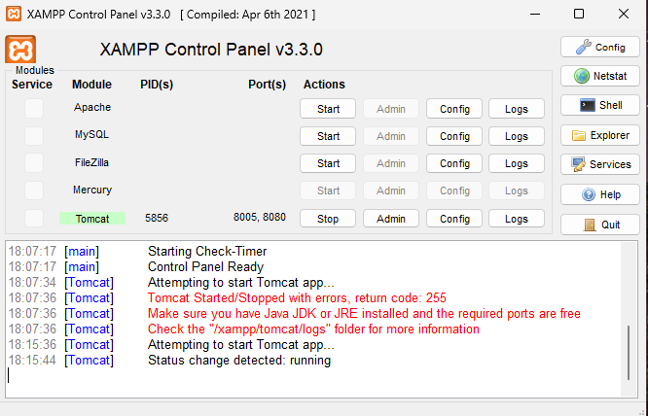

ECLIPSE:
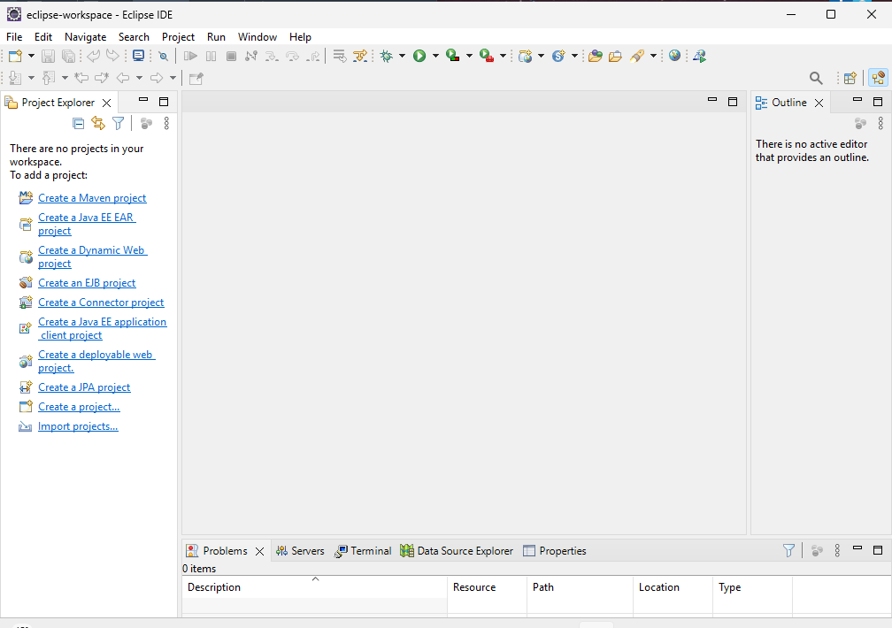

DEFINIR UN NUEVO SERVIDOR:

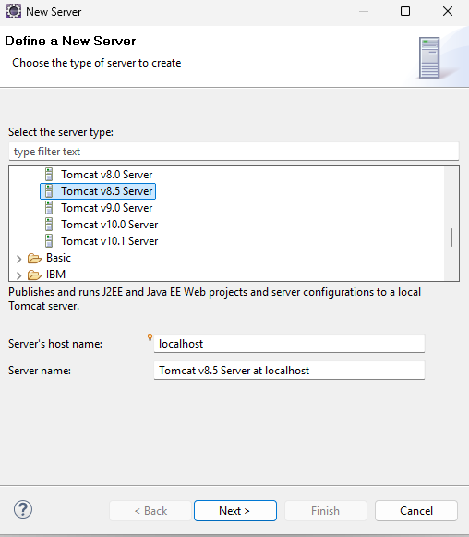
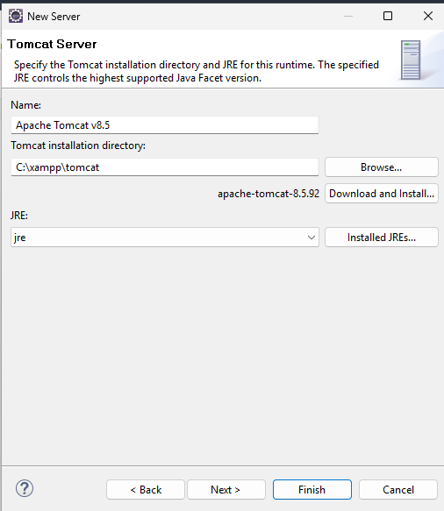

NUEVO PROYECTO:

